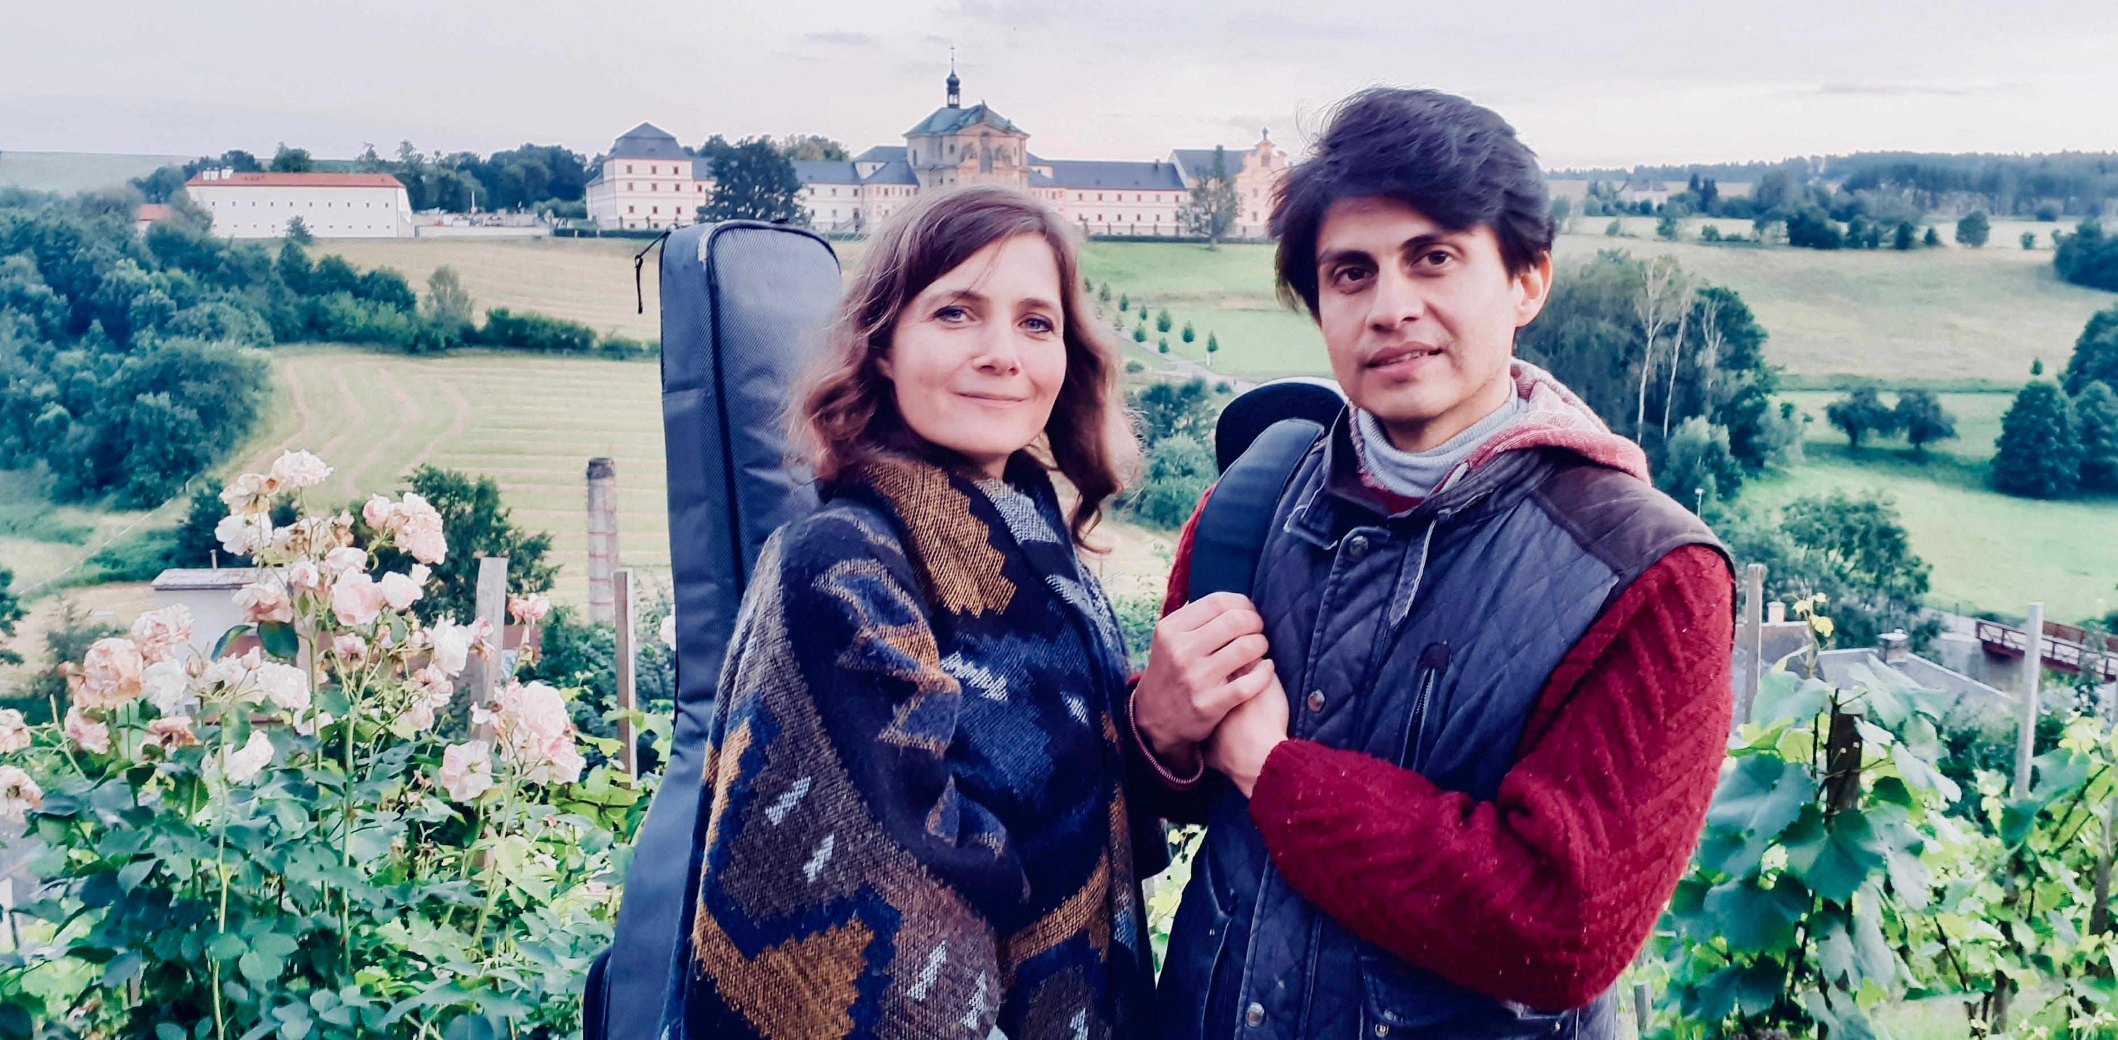

Přihláška na La dílnu
Písně a rytmy Latinské Ameriky
s Gabem Naas (Argentina) a Martou Töpferovou (CZ)
Místo: Hospital Kuks, 544 43 Kuks
Termíny: 1-4.8. 2024
(S možností dorazit ve čtvrtek či v pátek - vizte níže)

A) - příjezd ve čtvrtek v 11:30h a odjezd v neděli v 16:00 hodin
B) - příjezd v pátek ve 12:30h a odjezd v neděli v 16:00 hodin

*Čtvrtek 1.8.2024 extra den - rytmické a vokální cvičení*
11:30-12:00 příjezd, ubytování, prohlídka prostorů - setkání na nádvoří Hospitalu Kuks
12:30-13:45 oběd - Hospoda na sýpce
14:00-15:30 zahájení dílny – latinskoamerické rytmy s Gabem - refektář
16:00-17:00 vokální rozezpívání, rezonance, intonace s Martou - refektář
17:30-19:00 procvičování rytmů spolu se zpěvem - refektář
Pátek 2.8.2024 tradiční program La dílny latinskoamerických písní a rytmů od 14:30
9:45 tichá ranní procházka a dýchání – zahrady a údolí kolem Labe v Kuksu - zahrady v Kuksu
11:00-11:45 vokální rozezpívání, rezonance, intonace s Martou - refektář
11:45-12:30 latinskoamerické rytmy s Gabem - refektář
12:30 příjezd a ubytování pro účastníky od pátku do neděle - setkání na nádvoří Hospitalu Kuks
13:00-14:30 oběd - Hospoda na sýpce
14:30-17:30 latinskoamerické písně a rytmy - refektář
18:00-19:30 čas na večeři - Baroque či po vlastní ose
20:00-21:30 doprovody latinskoamerických stylů, čas pro instrumentalisty s Gabem - refektář
Sobota 3.8.2024
9:45 tichá ranní procházka a dýchání – zahrady a údolí kolem Labe v Kuksu - most v údolí
11:00-13:00 písně a rytmy (možnost pracovat zvlášt’ se zpěváky a instrumentalisty) - refektář a kuchyňka v ubytovací části (přízemí)
13:15-14:30 oběd
14:30-17:30 propojení písní a rytmů - refektář
17:30-18:30 štrůdl / ovoce / čaj / káva - salonek u refektáře
19:30 večerní piknik – altánek, vinohrad Kuks
Neděle 4.8.2024
9:45 tichá ranní procházka a dýchání – zahrady a údolí kolem Labe v Kuksu - most v údolí
11:00-13:00 zopakování všech písní a rytmů - refektář
13:15-14:30 oběd - Hospoda na sýpce
14:30 příprava na koncert - refektář
15:00-16:00 závěrečný koncert La dílny, Marty Topferové & Gaba Naase - refektář
16:00 balení a odjezd

Vaše jméno: .................. email: .................... mobil: ..................

Ubytování na Hospitalu Kuks? (Dvoulůžkové pokoje: páry nebo ženy/muži zvlášt) ANO/NE

A) PŘÍJEZD ve ČTVRTEK 1.8. - EXTRA DEN - rytmické a vokální cvičení*
ÚČAST S UBYTOVÁNÍM na HOSPITALU KUKS / KAPACITA 29 lůžek: Kurzovné 5800 kč, včetně ubytování na Hospitalu Kuks (3 noci čtvrtek, pátek a sobota)
ÚČAST SE ZAJIŠTĚNÍM VLASTNÍHO UBYTOVÁNÍ mimo HOSPITAL KUKS: Kurzovné bez ubytování 4200 kč
B) PŘÍJEZD v PÁTEK 2.8. - TRADIČNÍ PROGRAM La dílny latinskoamerických písní a rytmů
ÚČAST S UBYTOVÁNÍM na HOSPITALU KUKS / KAPACITA 29 lůžek: Kurzovné 4500 kč, včetně ubytování na Hospitalu Kuks (2 noci pátek a sobota)
ÚČAST SE ZAJIŠTĚNÍM VLASTNÍHO UBYTOVÁNÍ mimo HOSPITAL KUKS: Kurzovné bez ubytování 3400 kč
- stravování (několik restaurací v Kuksu a ve vzdálenosti 1 km, dále malá komunitní kuchyňka k dispozici v ubytovací části Hospitalu Kuks)

Pro potvrzení vašeho místa na dílně, prosím zašlete kurzovné na níže uvedený účet co nejdříve, dílna s ubytováním na Hospitalu Kuks je omezená pro 29 účastníků.
Prosím také o zaslání přihlášky na info@martatopferova.com
Platební podmínky a storno podmínky níže.

Účet - Komerční banka: 107-7315710287/0100
k příkazu prosím uved’te: kurzovné La dílna Kuks 2024

Jaké mate hudební zkušenosti? ..................

Na čem byste chtěl/chtěla nejvíc pracovat? ..................

Pokud se chcete přihlásit na poslední chvíli (den předem a méně), ozvěte se nejlépe telefonicky na 721 355 380.

Děkuji a těším se na viděnou!
Marta Töpferová

WEB: www.martatopferova.com
MAIL: info@martatopferova.com

PLATEBNÍ PODMÍNKY
Úhradou kurzovného vyjadřuje účastník zároveň svůj souhlas s podmínkami pořádání kurzů a stvrzuje, že zná obsah těchto obchodních podmínek, storno podmínek a podmínek konání kurzů a souhlasí s nimi v plné výši. Úhrada kurzovného se považuje za projev svobodné vůle každého zájemce a ten tímto potvrzuje, že tak neučinil ani v tísni ani pod nátlakem.
Pořadí přihlášených účastníků vzniká dle chronologie plateb kurzovného. V případě, že by vznikla situace, kdy by účastník zaplatil kurzovné pozdě a nemohl být zařazen z důvodu naplnění dílny, bude mu kurzovné v plné výši obratem vráceno zpět.
V případě, že se účastník rozhodne odejít z dílny před koncem, nevzniká mu tím nárok na vrácení části kurzovného.
V případě zrušení dílny ze strany pořadatele nebo díky vládnímu opatření bude účastníkům vráceno kurzovné v plné výši.

STORNO PODMÍNKY
Veškeré žádosti o stornování uhrazeného kurzovného je možné zasílat výhradně písemně emailem na info@martatopferova.com a za rozhodující je pokládáno datum doručení elektronickou poštou. Protože někdy může být elektronická pošta nespolehlivá, ověřte si prosím do dvou dnů po odeslání emailu zda byl doručen a to na čísle 721 355 380, nejlépe formou sms zprávy. Storna přihlášek se nepřijímají žádným jiným způsobem (telefonicky, formou sms ani jakkoliv jinak).
Vždy platí, že pokud za sebe účastník má v momentě odhlašování náhradu, neplatí žádný stornopoplatek!

- Při odhlášení více než 1 měsíc před začátkem cyklu dílny činí stornopoplatek 25% kurzovného.
- Při odhlášení v rozmezí 1 měsíce a 14 dnů před začátkem cyklu dílny činí stornopoplatek 50% kurzovného.
- Při odhlášení méně než 14 dnů před začátkem cyklu dílny činí stornopoplatek 100% kurzovného.
V případě náhlého onemocnění doloženého lékařskou zprávou bude účastník, který nemohl být na zaplacené dílně přítomen, mít možnost zúčastnit se náhradou příští dílny, budou-li v okamžiku jeho přihlášení k dispozici volná místa.

